ひとくちメモ　　　　　　　　　　 ２25()

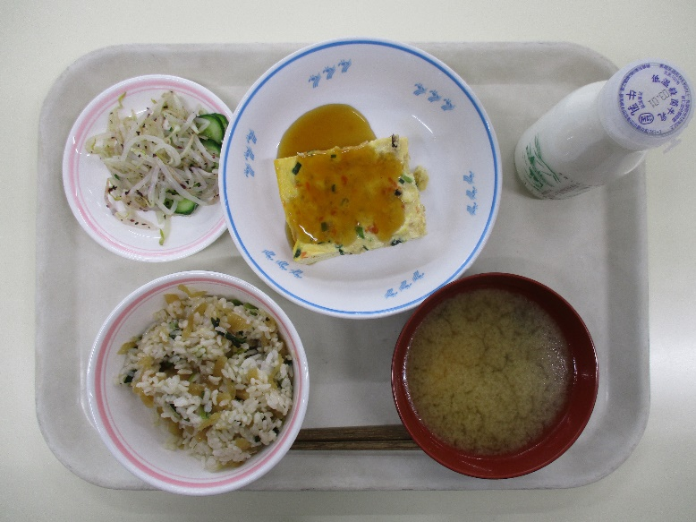

は、くけしたをごはんにぜんだ「めし」です。りでもっています。のといけでごはんがむです。

のろのマークは、そのがのでにどんなきをするかをしています。

エネルギーになる…★

やをつくるもとになる…○

のをえる…＊

ゆかりえ＊　　　　　○

〇＊

めし★＊　　　　みそ〇